ЗАПИШИСЬ НА ПРИВИВКУ ОТ COVID-19

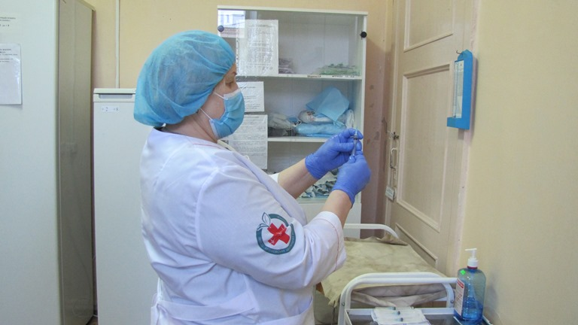

Уважаемые жители Артёмовского городского округа!

Мы с вами уже почти год живём в условиях пандемии. Многие тяжело болели, а кто-то из-за COVID-19 потерял своих близких…
Большое количество страшных болезней в нашей стране и во всём мире удалось одолеть только с помощью вакцин. И сейчас без массовой вакцинации выход из пандемии вряд ли возможен.
Призываю всех, кто ещё не принял решение вакцинироваться, хорошо подумать, взвесить риски и, если нет противопоказаний, записаться на прививку.
Лично я намерен в ближайшее время привиться от COVID-19. Сделаю это показательно, чтобы у вас не было сомнений.
Отдельно обращаюсь к руководителям предприятий и организаций с просьбой объяснить своим коллективам, что цель массовой вакцинации – это возвращение к нормальной жизни без угрозы опасного заболевания, а затем составить списки желающих привиться.
Прививочная кампания в Артемовском городском округе уже идёт, и достаточно активно. Запись организована в поликлинике и на сайте Артёмовской ЦРБ. Присоединяйтесь!

С уважением,
Константин Михайлович Трофимов,
глава Артёмовского городского округа

******************************************

Как записаться на прививку от COVID-19
Записаться на прививку от COVID-19 можно с понедельника по пятницу с 9-00 до 16-00 по телефону 8-902-150-31-05 (Валентина Георгиевна Кайгородова, старший администратор поликлиники) или на сайте больницы — http://артцрб.рф (баннер «Вакцинация от COVID-19», расположенный внизу слева).
Руководителям предприятий и организаций ЦРБ предлагает составить списки желающих вакцинироваться с указанием ФИО, даты рождения, адреса проживания, номера телефона каждого сотрудника и номера телефона ответственного лица и передать заведующему поликлиникой № 1 Андрею Александровичу Бологу. Предварительно уточнить информацию о вакцинации организованных коллективов можно по телефону 2-49-35 (понедельник — пятница, с 12-00).

При поступлении вакцины медицинские работники пригласят записавшихся на прививку (позвонят каждому).

Защитите себя и своих близких от опасной инфекции!

